Nicholas Genta Setiawan Gunawan

22/504443/TK/55176

Praktikum GKV Kelas A

1. Intall modul three dan vite menggunakan ‘npm install three’ dan ‘npm install vite’

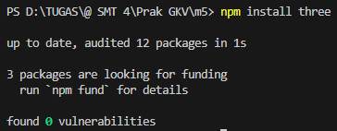

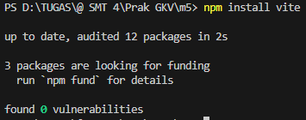

Three merupakan packages untuk three.js dan vite untuk mengrun webapp

2. Membuat file html sebagai base dan file js untuk menulis script javscript yang akan memanggil modul threejs.

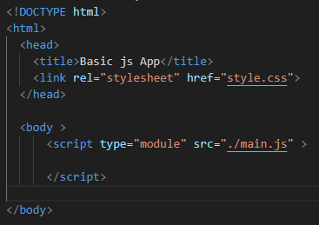

Tampilan dari file index.html, untuk memanggil script javascirpt maka perlu menggunakan tag script yagn akan ditaruh didalam tag body

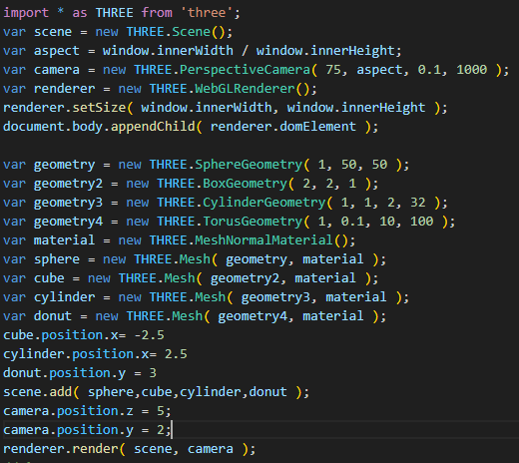

Tampilan dari main.js, disini utntuk membuat sebuah objek 3D maka langkah pertama yang harus dilakukan adalah:

1. Membuat scene dengan ‘new THREE.scene()’
2. Membuat camera dengan ‘new THREE.PerspectiveCamera()’
3. Memanggil WebGLRendederer dengan ‘new THREE.WebGLRenderer()’
4. Lalu menentukan ukuran renderer dan ditambahkan kedalam body
5. Untuk membuat objek-objek yang ada maka perlu script sebagai berikut
   1. Kotak : ‘new THREE.BoxGeometry(Panjang,tinggi,lebar)’
   2. Bola